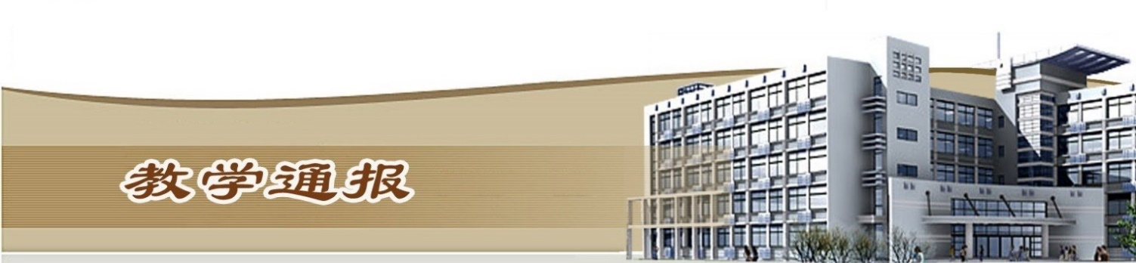

2020-2021学年第二学期第2周（总第790期）

- 学校教学活动
★根据疫情防控要求，我校实行错峰开学，本周大三、本科班学生正式开课，大一、大二学生返校报到。
★3月8日，早上7：40，校领导深入教学一线，检查指导教学工作。教务处、教育教学督导室、各院（部）等部门负责人也分别到教学楼、实训馆，对教学情况进行全面检查指导，并深入课堂进行听课。
★完成了联办本科2020级学生转专业工作，我校测绘工程专业2名学生转入水利水电工程专业，华北水利水电大学国际教育学院对外汉语专业2名学生转入我校水利水电工程专业。
★完成了2020-2021（2）学期2019级、2020级学生教材的发放工作。
- 院（部）教学活动
（一）电气工程学院
①完成了提前返校学生的迎接工作。
②组织开展了2018级毕业生顶岗实习情况的排查工作。
③安排了弹性学制学生的教材邮寄工作。
④制定了“蓝桥杯”比赛学生的训练计划。
（二）国际教育学院
①公共英语教研室研讨2020-2021（2）学期英语月月赛活动主题和内容。
②公共英语教研室研究2020-2021（2）学期技能竞赛月活动内容。
③公共英语教研室研讨制定大学生英语辩论赛方案。
④留学生教学团队进行期初教学检查，留学生教师相互听课，教学相长, 本周校内留学生和境外留学生同步开课。
⑤俄语教学团队就如何开展月月赛与技能竞赛月来增加学生对俄语学习的热情展开研讨，制定比赛方案。
（三）土木与交通工程学院
①完成了教师教材的领取和学生教材的发放工作。
②组织开展了上学期期末考试不及格学生信息的核对工作。
③组织完成2020级“转专业学生”体育课教学任务调整通知工作。
（四）水利工程学院
①院领导、教研室主任于开课第一天深入课堂听课，督查教学秩序和教学质量。
②召开全体教职工大会，传达学校期初教学工作会议上的讲话精神，要求切实抓好工作落实。
③安排部署水利水电工程专业（本科）毕业设计工作。
④安排2018级学生和本科班学生补考工作。
（五）马克思主义学院
①组织研讨本科层次职业教育专业设置的申报方案，并按时上报材料。
②召开教研室主任、专业带头人工作会，研讨第一、二周课程的补课方案。
③研讨本学年教师教学工作量的上下限。
（六）商务与管理学院
①学院各部门做好大一大二学生返校安排。
②网络营销专业商讨专业资源库建设情况。
③电子商务专业组织安排大三学生毕业设计相关工作。
④网络营销专业与上海宝尊洽谈校企合作协议事宜。
⑤各专业组织师生参加电商三创赛报名并研讨技能竞赛月项目申报。
⑥市场营销专业教师集中在线参与数字营销1+X证书培训说明会。
（七）测绘工程学院
①组织召开了全体教职工会议，集中学习了测绘地理信息专业群双高建设任务及项目建设进度情况，会后以教研室为单位进行了深入讨论。
②组织教师开展了数字测图虚拟仿真操作的现场培训工作。
③组织教师参加了1+x不动产数据采集与建库职业技能等级证书的线上培训工作。
④组织完成了2019、2020级学生及任课教师教材的领取发放工作。
⑤组织2019、2020级学生开展了技能竞赛活动月的动员大会和启动仪式。

⑥组织完成了2021年全国水利杯技能大赛选拔的理论考核工作。
（八）环境工程学院
①完成了新进教师的试讲工作。
②开展了公共选修课的补选工作。
（九）艺术与设计学院学院
①我院2018级学生按计划开始本学期课程。
②我院师生在2020年国际大学生手绘艺术与设计大赛获得佳绩。
（十）金融与会计学院
①组织开展2018级学生就业情况统计工作。
②组织开展了上学期期末考试不及格学生信息的核对工作。
③组织我院三位课程思政示范课建设项目负责人参加集中学习。
④组织全院教师参加线上财经类专业1+X证书“课程融通”创新示范课程改革培训。

教学通报由教务处整理、补充、编印
2021年3月16日

